EBOOKSTORE

大模型单元测试用例自动生成分析报告

版本 <1.0>

修订历史记录
日期 | 版本 | 说明 | 作者
<4.16.2025> | <1.0> | <完成大模型单元测试用例自动生成分析报告> | <刘安源、赵楷越、朱涵>

目录
1. 简介 4
1.1 目的 4
1.2 范围 4
1.3 参考资料 4
2. 测试结果 5
2.1 LLM辅助测试 5
2.1.1 测试用例复杂度 5
2.1.2 测试覆盖率 5
3. 结果分析 6
3.1 测试覆盖率对比 6
3.2 测试用例效率差异 6
4. 建议措施 7
5. 测试结论 7

测试报告

简介

目的

本测试目的如下：
1.验证EBOOKSTORE项目中关键业务逻辑的正确性，包括Service层与Controller层部分代码；
2.评估 DD 路径与数据流分析测试方法的覆盖率差异
3.根据测试结果，识别订单处理、库存管理、用户服务等核心模块的缺陷

范围

本测试计划只包含对EBOOKSTORE的单元测试与功能测试，测试对象为Service层中的书籍、用户相关方法与功能，以及Controller层中的部分方法。其余方法和功能或因功能由框架实现（例如Repository层的JPA），或因方法逻辑重复（例如Controller层大部分方法皆为直接调用Service层函数并返回），或因类缺少方法（例如Entity层只有Setter和Getter方法），将不接受测试。

参考资料

《EBOOKSTORE测试计划》

测试结果

LLM辅助测试

选择LLM为DeepSeek-v3，具体生成方法为：将DD路径和数据流分析生成的测试用例与具体代码提供给LLM，并引导其结合两者的优点，生成尽可能少的测试用例以覆盖尽可能多的代码。

测试用例复杂度

LLM辅助测试共生成54个测试用例。

测试覆盖率

如下图，总测试覆盖率为99%。经检查可以发现唯一未被覆盖的语句是因为插件逻辑而导致无法覆盖的。
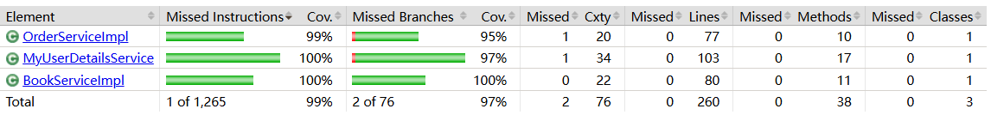

结果分析

测试覆盖率对比

LLM辅助测试的覆盖率几乎达到100%，这是由于LLM结合了DD路径和数据流2种方法的优点，选择了简单且不冗余的测试用例进行测试。另外，由于本人将被测方法的源码提供给LLM，其可以针对方法内部逻辑生成更加高效的测试用例。

测试用例效率差异

LLM辅助测试仅使用了54个测试用例，比DD路径和数据流2种方法多1个测试用例，测试效率显著高于两者的。

建议措施

在生产实践中，可以先使用传统方法生成测试用例，然后使用LLM来优化测试用例的复杂度和覆盖率，以达成最优效果。此方法较传统人工生成测试用例而言，不仅测试效果更高，测试用例与代码的生产速度也大幅提升，解放人力。

测试结论

本次测试使用了LLM辅助自动化生成测试用例，探索了LLM在软件测试中的应用，为未来在实际生产中推广AI驱动的测试方案积累了宝贵经验。

